Лабараторная работа №02. НПИбд-03-24

Подготовил:

Гелдиев Ыхлас. Студенческий номер: 1032249184

Содержание

# 1 Цель работы

Целью работы является оформление отчетов с использованием Markdown

# 2 Выполнение лабораторной работы

## 2.1 Базовая настройка git

1. Указал имя и email владельца репозитория (рис. 1).

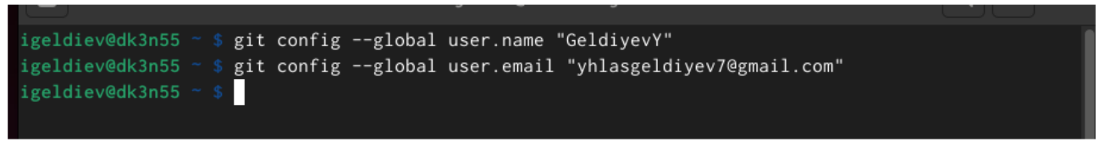

Рис. 1: имя и email

1. Настроил utf-8 в выводе сообщений (рис. 2)

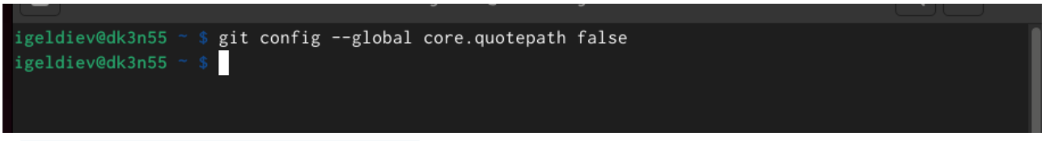

Рис. 2: utf-8

1. Задал имя начальной ветки (рис. 3)

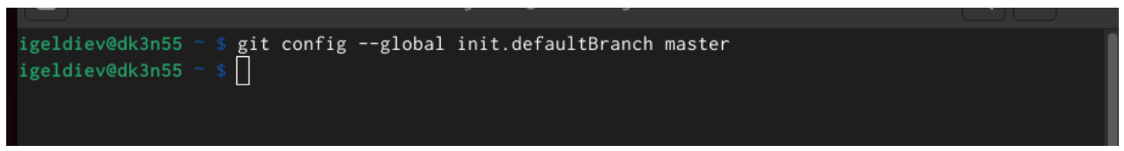

Рис. 3: имя ветки

1. Настроил параметры autocrlf и safecrlf (рис. 4)

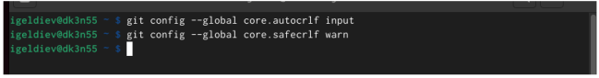

Рис. 4: autocrlf и safecrlf

## 2.2 Создание SSH ключа

1. Сгенерировал пару ключей (приватный и открытый) (рис. 5)

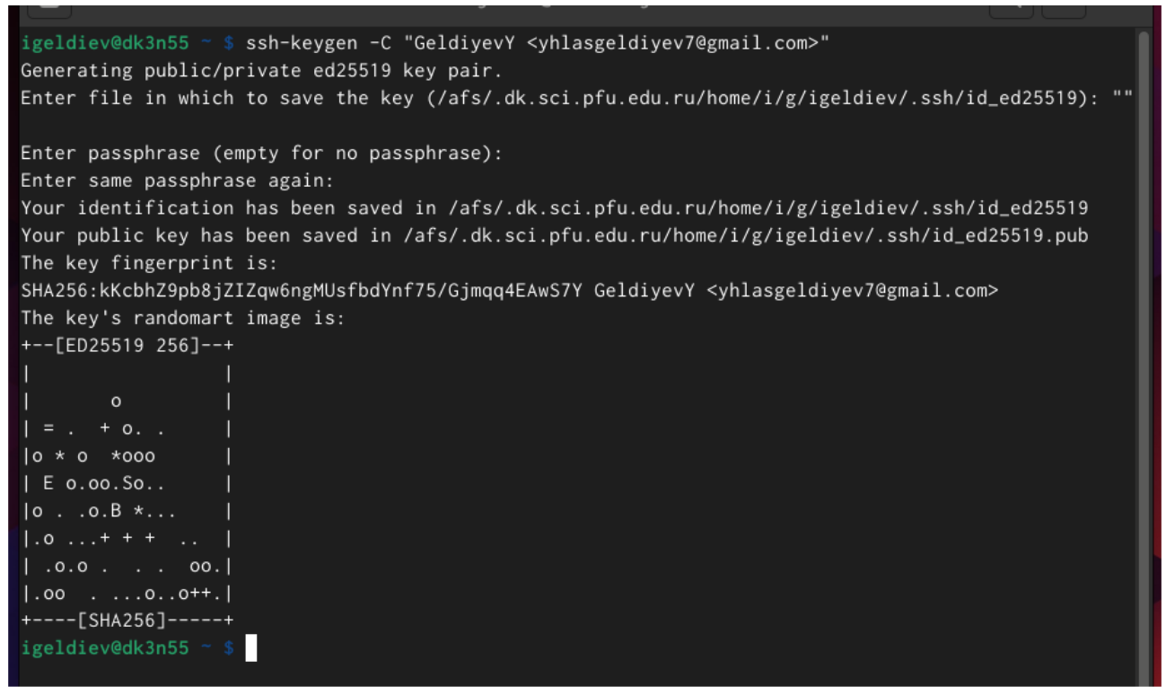

Рис. 5: Ключей

1. Скопировал ключ в буфер обмена (рис. 6)

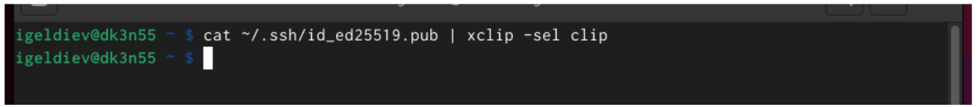

Рис. 6: Скопировал

1. Добавил ключ на сайт (рис. 7)

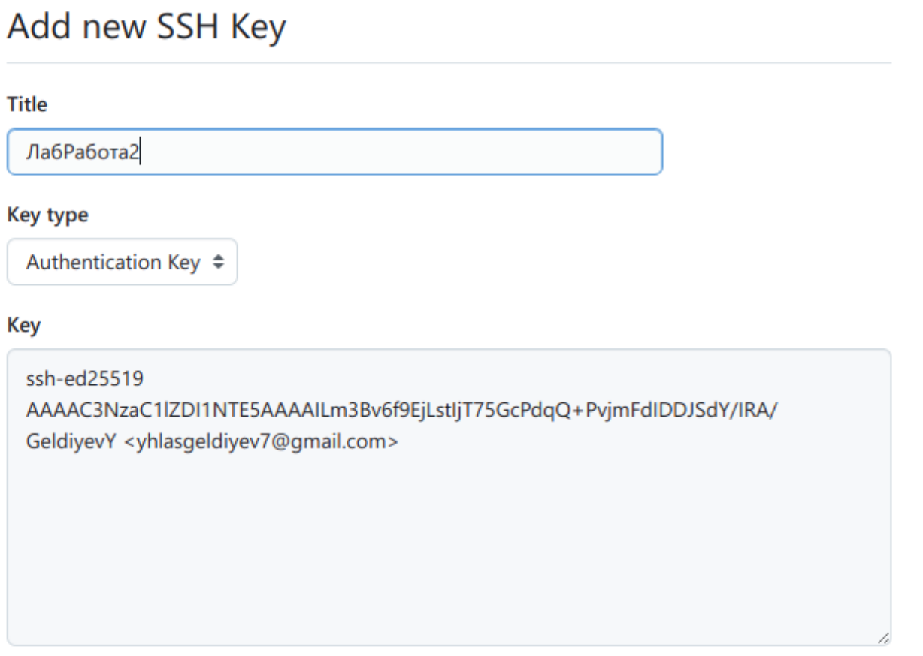

Рис. 7: Добавил ключ на сайт

## 2.3 Сознание рабочего пространства и репозитория курса на основе шаблона

1. Создал каталог для предмета “Архитектура компьютера” (рис. 8)

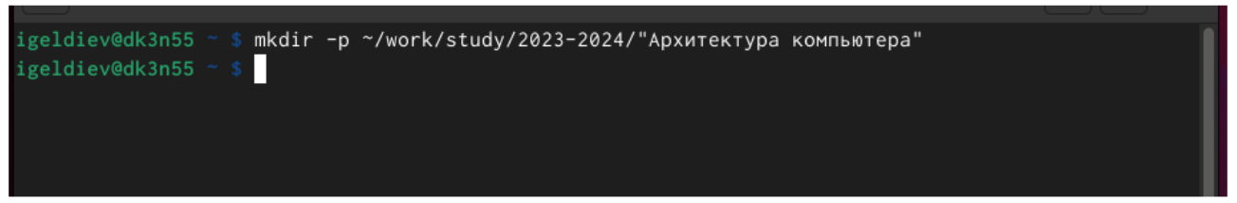

Рис. 8: arch-pс

## 2.4 Создание репозитория курса на основе шаблона

1. Создаю репозиторий на основе шаблона (рис. 9)

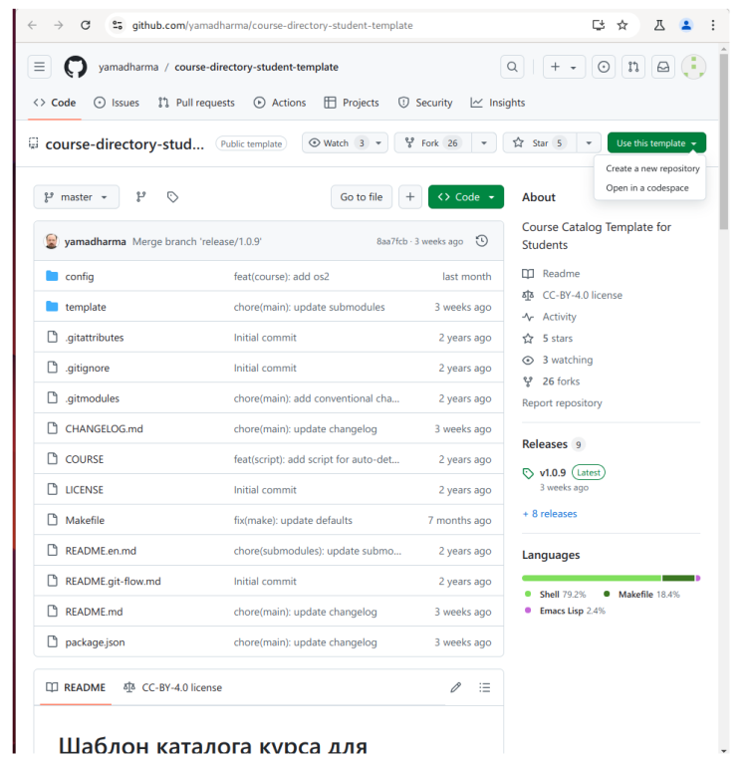

Рис. 9: template

1. Вписываю название и создаю репозиторий (рис. 10)

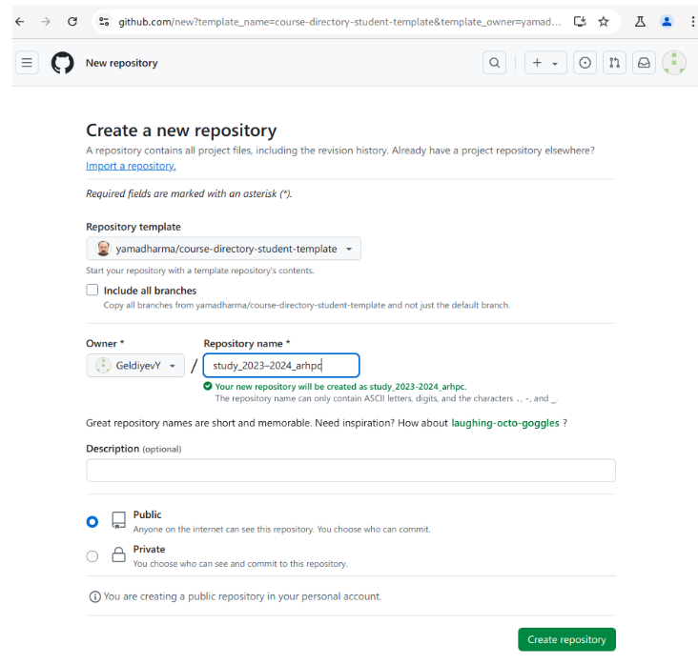

Рис. 10: repository

1. Перешел в папку “Архитектура компьютера” (рис. 11)



Рис. 11: Перешел в “Архитектура компьютера”

1. Клонировал созданный репозиторий (рис. 12)

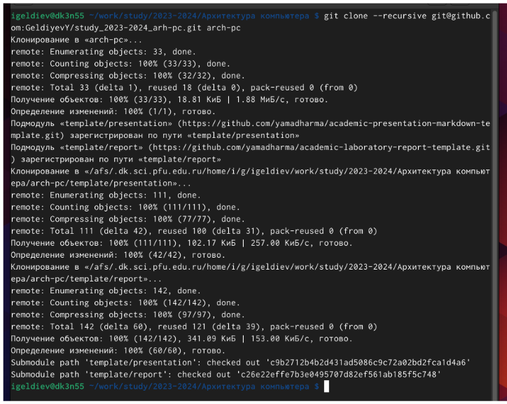

Рис. 12: Клонировал репозиторий

## 2.5 Настройка каталога курса

1. Перешел в каталог курса (рис. 13)

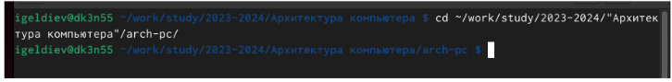

Рис. 13: Перешел в каталог курса

1. Удалил лишние файлы (рис. 14)

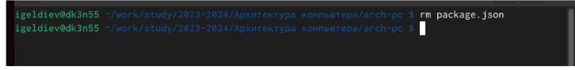

Рис. 14: Удаление

1. Создал нужные каталоги (рис. 15)

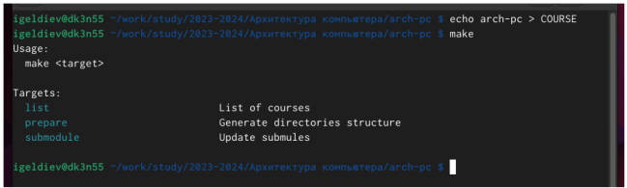

Рис. 15: Создание каталогов

1. Отправляю файлы на сервер (рис. 16)

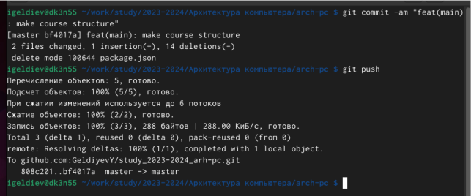

Рис. 16: git push

## 2.6 Самостоятельная работа

1. Создал каталоги для отчета (рис. 17)

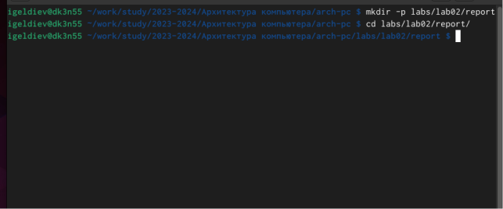

Рис. 17: mkdir

# 3 Выводы

Я научился формировать отчеты и компилировать их с использвованием Makefile